Клапана избыточного давления КИД
Сайт на Joomla своими руками
Настоящие полнометражные HD фильмы без смс есть у нас, но можете поискать и в другом месте.
Клапаны избыточного давления предназначены:
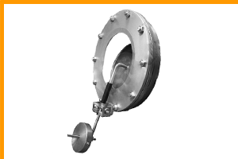
Для установки в системах вентиляции стационарных атомных электростанций Российской Федерации, радиохимических лабораторий, зданий и сооружений в соответствии с их назначением , также применяются в гражданском строительстве и на объектах ГО ЧС.
Клапана избыточного давления с условными проходами Ду 100-500 мм предназначены для автоматического перепуска воздуха или агрессивных газов с температурой до +115 0С и относительной влажности до 95% через вентиляционные каналы из одного помещения в другое при наличии перепада давления не менее 20 Па и не допускающие обратного потока воздуха или газов при повышении давления в помещение, в которое перепускается воздух или газ, при этом максимальное повышение избыточного давления не более 0,17 МПа.

Клапаны могут изготавливаться в двух модификациях:
- обычном исполнении;
- антикоррозионном исполнении из нержавеющей стали.
В качестве материала уплотнительных прокладок используется радиационностойкая резина и тепломорозокислотощелочестойкая резина.

Нормы и требования регламентирующие производство КИД:
Нормативным документам, действующим в атомной энергетике России (НП-001-97, НП-031-01, НП-068-05 и т.д.)
Клапаны избыточного давления являются элементами системы нормальной эксплуатации, не влияющей на безопасность, и относятся к классу безопасности 4 по НП-001-97 (ПНАЭ Г-01-011-97) «Общие правила обеспечения безопасности атомных станций».
КИДы относятся к ІІІ категории сейсмостойкости по НП-031-01 «Нормы проектирования сейсмостойких атомных станций»
В климатическом исполнении У, категории размещения 4 по ГОСТ 15150-69.

Технические требования:
Типы и основные технические характеристики клапанов указаны в табл. 1 и соответствуют классу безопасности 4 согласно НП-001-97 (ПНАЭГ-01-011-97).
Основные параметры и размеры клапанов соответствуют указанным в таблице 2 (Приложение 2).
Пропускная характеристика клапанов в зависимости от перехода давлений, приведена в справочном приложении 3 и служит для выбора типоразмера при расчете вентиляционных систем.
Таблица 1
Тип клапана | Условный проход (мм) | Пропускная способность при перепаде давлений, м3/ч |  |  |  |  | Масса, кг., не более
 |  | 20Па | 30Па | 50Па | 70Па | 100Па
КИД-100.01 | 100 | - | - | 69 | - | 98 | 5,2
КИД-150.01 | 150 | 100 | 148 | 192 | 229 | 269 | 10,0
КИД-200.01 | 200 | 150 | 232 | 298 | 354 | 419 | 14,7
КИД-250.01 | 250 | 210 | 332 | 429 | 508 | 607 | 17,3
КИД-300.01 | 300 | 280 | 495 | 638 | 755 | 904 | 18,6
КИД-350.01 | 350 | 410 | 638 | 824 | 975 | 1167 | 23,2
КИД-400.01 | 400 | 520 | 858 | 1104 | 1316 | 1570 | 32,8
КИД-500.01 | 500 | 1300 | 1634 | 2108 | 2507 | 2980 | 43,0

Приложение 2
Наименование | А | Б | Д | Д1 | Д2 | Дтр справ. | Крепеж, резьба | Кол-во, шт
Клапан КИД-100.01 | 142 | 245 | 72 | 165 | 130 | 102 | M10 | 4
Клапан КИД-150.01 | 179 | 360 | 120 | 224 | 200 | 159 | M12 | 6
Клапан КИД-200.01 | 157 | 450 | 150 | 280 | 255 | 219 | M12 | 6
Клапан КИД-250.01 | 168 | 535 | 180 | 335 | 300 | 273 | M12 | 8
Клапан КИД-300.01 | 168 | 620 | 220 | 390 | 355 | 325 | M12 | 8
Клапан КИД-350.01 | 196 | 680 | 250 | 450 | 415 | 377 | M16 | 8
Клапан КИД-400.01 | 201 | 760 | 292 | 500 | 460 | 426 | M16 | 8
Клапан КИД-500.01 | 193 | 890 | 400 | 580 | 535 | 500 | M16 | 8

Приложение 3 (справочное), Рис. 2
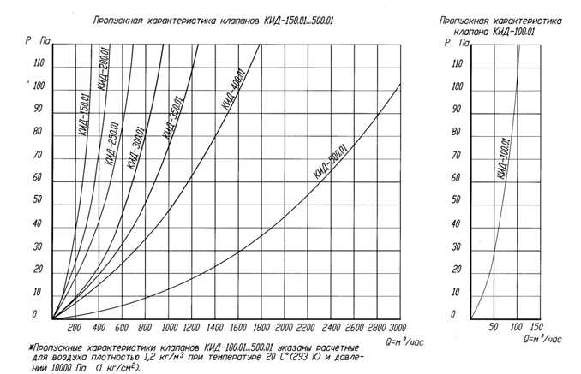

Приложение 4
Наименование детали | Обычное исполнение |  | Исполнение из нержавеющей стали
 | Материал | Покрытие
Тарелка | Ст3пс ГОСТ 27772-88 | Грунтовка  ЭП-090, жёлтая  Эмаль ЭП-140 | Сталь 12Х18Н10Т  ГОСТ 7350-77
Фланец тарелки | Ст3пс ГОСТ 27772-88 | Грунтовка  ЭП-090, жёлтая  Эмаль ЭП-140 | Сталь 12Х18Н10Т  ГОСТ 7350-77
Фланец монтажный | Ст3пс ГОСТ 27772-88 | Грунтовка  ЭП-090, жёлтая  Эмаль ЭП-140 | Сталь 12Х18Н10Т  ГОСТ 7350-77  или Ст3пс  ГОСТ 27772-88
Ось тарелки | Ст3пс ГОСТ 27772-88 | Грунтовка  ЭП-090, жёлтая  Эмаль ЭП-140 | Сталь 12Х18Н10Т  ГОСТ 7350-77
Штанга | Ст3пс ГОСТ 27772-88 | Грунтовка  ЭП-090, жёлтая  Эмаль ЭП-140 | Сталь 12Х18Н10Т  ГОСТ 7350-77
Кронштейн | Ст3пс ГОСТ 27772-88 | Грунтовка  ЭП-090, жёлтая  Эмаль ЭП-140 | Сталь 12Х18Н10Т  ГОСТ 7350-77
Ось противовеса | Ст3пс ГОСТ 27772-88 | Грунтовка  ЭП-090, жёлтая  Эмаль ЭП-140 | Сталь 12Х18Н10Т  ГОСТ 7350-77
Противовес | Ст3пс ГОСТ 27772-88 | Грунтовка  ЭП-090, жёлтая  Эмаль ЭП-140 | Сталь 12Х18Н10Т  ГОСТ 7350-77
Втулка | Фторопласт Ф-4  Сорт 1  ГОСТ 10007-72 | Без покрытия | Фторопласт Ф-4  Сорт 1  ГОСТ 10007-72
Уплотнительные кольца | Шнур резиновый  ТУ 105.1325-79 | Без покрытия | Шнур резиновый  ТУ 105.1325-79

Рис. 3
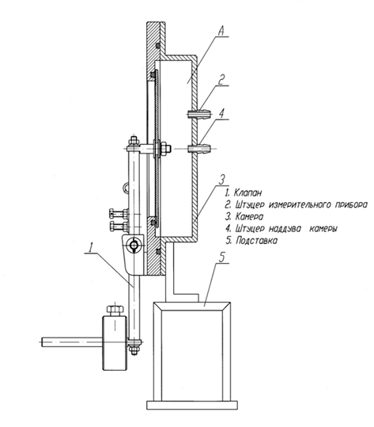

Клапаны относятся к классу ремонтируемых изделий. Срок службы:
- для клапанов обычного исполнения – не менее 8 лет;
- для клапанов из нержавеющей стали – не менее 40 лет.

В комплект поставки входят:
- клапан в сборе с монтажным фланцем – 1шт.
- уплотнительные кольца (резиновый шнур Ø 6мм) – 2шт.
- паспорт, включающий техническое описание и инструкцию по эксплуатации
- ремонтная документация по отдельному соглашению сторон, при заключении контракта на поставку КИДов.

